Частное учреждение образования

«Колледж бизнеса и права»

Программная реализация решений задач по объемной стереометрии

ПОЯСНИТЕЛЬНАЯ ЗАПИСКА

к курсовому проекту по дисциплине «Основы алгоритмизации и программирование»

КП T.616002.401

Руководитель проекта (С.В. Шукалович)

Учащийся (Д.А.Бенько)

2017

Содержание

Изм.

Лист

№ докум.

Подпись

Дата

Лист

2

КП Т.616002.401 ПЗ

Разраб.

*Бенько Д.А..*

Провер.

Старенков В. А

Т. Контр

Н. Контр.

Утверд.

*Программное средство для решения задач по стереометрии*

Лит.

Листов

51

КБП

Введение 3

1 Постановка задачи 4

1.1 Исследование предметной области 4

1.2 Определение круга задач 4

2 «Вычислительная система» 5

2.1 Требования к аппаратному обеспечению и конфигурации компьютера 5

2.2 Среда разработки приложения 5

3 Проектирование задачи 6

3.1 Требования к приложению 6

3.2 Концептуальный прототип 6

3.3 Функции и элементы управления 6

3.4 Проектирование справочной системы 7

3.5 Разработка графического интерфейса приложения 8

4 Описание программного средства 9

4.1 Общие сведения 9

4.2 Функциональное назначение 9

4.3 Входные данные 9

4.4 Выходные данные 9

5 Методика испытаний 10

5.1 Технические требования 10

5.2 Порядок проведения испытаний 10

5.2.1 Функциональное тестирование 10

5.2.2 Полное тестирование 11

6 Применение 17

6.1 Назначение программы 17

6.2 Условия применения 17

6.3 Справочная система 17

Заключение 18

Список используемых источников 19

Приложение А 20

Приложение Б 50

Приложение В 51

1. Постановка задачи
   1. Цель

Разработать ряд классов и пользовательский интерфейс для пользовательского блокнота, который будет являться аналогом заметок для мобильного телефона.

Разработать программное обеспечение реализующее базу данных и язык запросов, используемый для обращения к ней. Программное средство должно состоять из серверной части, которая должна выполнять работу с базами данных и интерпретатор который разбирает язык запросов и отсылает комманды которые должен выполнить сервер и вернуть ответ.

* 1. Соглашения оформления

В соглашения оформления входят следующие параметры документа: поля – верхнее 1,5 см, нижнее 1,5 см, левое 2,5 см, правое 1 см.

Обычный текст – Times New Roman, обычный, размер 12, цвет черный, отступы слева и права 0 см, отступ первой строки на 1,25 см, интервал перед и после абзаца 0 см, междустрочный одинарный, выравнивание по ширине.

Заголовок 1 уровня – Times New Roman, обычный, размер 14, цвет черный, отступ слева -0,25 см, справа 0 см, отступ первой строки на 1,25 см, интервал перед 0 см, интервал после 12 см, междустрочный одинарный, выравнивание по левому краю.

Заголовок 2 уровня -- Times New Roman, обычный, размер 14, цвет черный, отступ слева -0,25 см, справа 0 см, отступ первой строки на 1,25 см, интервал перед 12 см, интервал после 12 см, междустрочный одинарный, выравнивание по левому краю.

Заголовок 3 уровня – Times New Roman, обычный, размер 14, цвет черный, отступ слева -0,25 см, справа 0 см, отступ первой строки на 1,25 см, интервал перед 12 см, интервал после 24 см, междустрочный одинарный, выравнивание по левому краю.

* 1. Соглашения читателя

Документ предназначен для чтения руководителю проекта, участникам проекта, а также пользователям.

* 1. Область применения

Программное средство будет являться аналогами таких программ как Orcale SQL Database, MySQL и подобных. Акже программное средсво будет предоставлять язык схожий с язык структурирванных запросов SQL, посредством которого будет выполнять взаимодействие с программным средством.

* 1. Ссылки

В разработке используется среда разработки Android Studio. Android Studio - полностью укомплектованная платформа для разработки и тестирования приложений под операционную систему Android. Разработчики этой оболочки (компания Google) внедрили весь необходимый инструментарий для удобного и качественного проектирования новых приложений и доработки существующих. Программа включает в себя такие компоненты как Android SDK, все версии операционки Android, эмулятор для запуска приложений, элементы тестирования и отладки программ. Найти данный продукт можно по ссылке <https://developer.android.com> .

1. Общее представление
   1. Общая архитектура

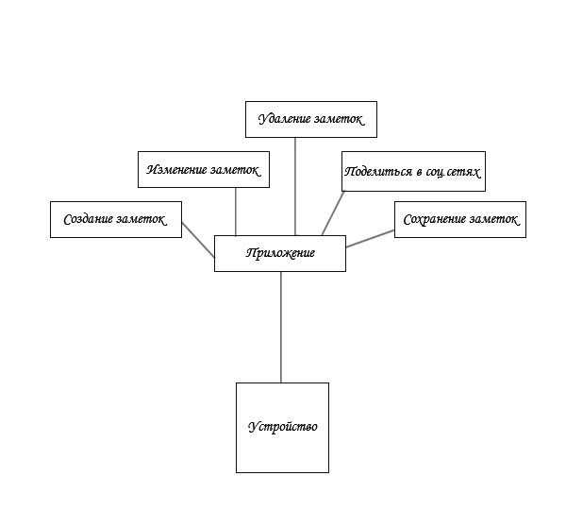

* 1. Общий функционал

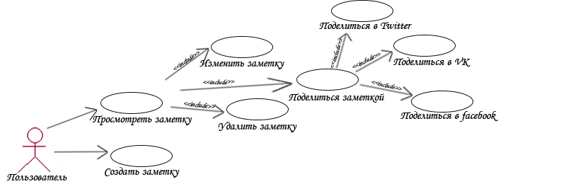

* 1. Пользовательские классы
  2. Окружение развертывания
  3. Ограничения в проектировании

Ограничениями при разработке проекта явлется, возможные используемые языки программирования: С++, Python.

1. Общий функционал
   1. Создание заметки
      1. Краткое описание функции

Открывает новый блок, в которым предусмотрена возможность записи текста, сохранения либо отмены создания заметки.

* + 1. Последовательность

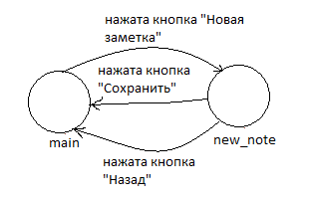

Открывается новый блок, главный блок приложения при этом блокируется. При нажатии на «Сохранить» текст сохраняется в глобальную переменную и передается в главный блок, закрывается блок ввода. При нажатии «Назад» блок ввода закрывается.

* + 1. Функциональные требования
  1. Просмотр заметки
     1. Краткое описание функции

Открывается блок просмотра заметки с возможностью удаления, изменения заметки, можно поделиться в соц. сетях.

* + 1. Последовательность

Открывается новый блок, главный блок приложения блокируется. Возможность редактирования текста с сохранением и отменой изменений, которые ведут к блоку просмотра. Возможность удаления заметки, с подтверждением. Если удаление подтверждается, то заметка удаляется, происходит возвращение в главный блок. Если удаление не подтверждается, то происходит возвращение в блок просмотра. Возможность поделиться. При нажатии «Поделиться» появлсяется блок с возможность поделиться в соц. сетях.

* + 1. Функциональные требования

Заметка уже создана.

* 1. Изменение заметки
     1. Краткое описание функции

Открывается блок ввода с возможность изменить текст, сохранить изменения либо отменить изменения.

* + 1. Последовательность

Открывается блок ввода с текстом заметки, главный блок приложения блокируется. При нажатии «Сохранить» исходный текст заменяется текстом в блоке ввода, сохраняется в глобальной переменной и передается в главный блок, блок ввода закрывается. Выводиться сообщение «Заметка сохранена». При нажатии «Сохранить» блок ввода закрывается без изменения главного блока.

* + 1. Функциональные требования

Заметка уже создана. Заметка не заменяется пустым текстом.

* 1. Удаление заметки
     1. Краткое описание функции

Открывается подтверждение удаления, при котором заметка либо удаляется из приложения, либо нет.

* + 1. Последовательность

Открывается блок подтверждения удаления, главный блок блокируется. Если удаление подтверждается, заметка удаляется, происходит переход в главный блок. Если удаление не подтверждается, происходит возврат в форму редактирования (изменения).

* + 1. Функциональные требования

Заметка уже создана.

* 1. Поделиться заметкой
     1. Краткое описание функции

Открывается блок размещения заметки в соц. сетях, в котором присутствует возможность поделиться в VK, Facebook и Twitter.

* + 1. Последовательность

Открывается блок размещения заметки в соц сетях, главный блок блокируется. При нажатии на кнопку соответсвующей соц. сети открывается соответсвующее соц. сети приложение с предложением опубликовать заметку.

* + 1. Функциональные требования

Заметка уже создана.

* 1. Сохранить изменения
     1. Краткое описание функции

После внесение изменений, нажимаеться кнопка «Сохранить», выводиться сообщение «Заметка сохранена». Происходит фозврат в главную форму.

* + 1. Последовательность

Открывается блок ввода с текстом заметки, главный блок приложения блокируется. При нажатии «Сохранить» исходный текст заменяется текстом в блоке ввода, сохраняется в глобальной переменной и передается в главный блок, блок ввода закрывается. Выводится сообщение «Заметка сохранена». Происходит переход на главную форму.

* + 1. Функциональные требования

Заметка уже создана.